LES FRACTALES :

La dimension fractale

Géraldine BONAL – ACLOQUE
Suzanne GALLAND
Françoise HERAULT
Brigitte YVERT

Sommaire

Introduction
Page 2

Analyse comparative des TPE
Page 4

La notion de dimension
Page 7

Conclusion
Page 15

Bibliographie

Page 15

Annexes : version papier

Introduction

Justification du choix du sujet

Tout d’abord nous avions l’envie d’en savoir plus sur ce sujet qui paraît incontournable à notre époque.
Nous espérions ensuite trouver des pistes pour les TPE parmi les thèmes au programme : modélisation, structure des matériaux, météo, espace, hasard …
Nous nous proposions de faire une recherche de documentation et chercher comment transformer ces documents pour les rendre accessibles aux élèves.
Nous souhaitions réinvestir les notions (ln, nombres complexes et itérations) qui étaient mobilisables ou disponibles avec changement de cadre.

Difficultés rencontrées

La notion de fractale est difficile à définir. Citons Benoît Mandelbrot dans un entretien inédit avec la Recherche (entretien avec B. Mandelbrot : http://www.math.yale.edu/mandelbrot/web_pdfs/laRecherche.pdf )

« Les fractales sont des objets géométriques qui ont la propriété que voici : ils peuvent être décomposés en fragments dont chacun a la même forme que le tout ».

Sur ce sujet, il y avait pléthore de documents mais surtout des images et du texte, peu de justification mathématique.

Nous nous sommes aperçues que les connaissances mathématiques nécessaires pour parler de fractales étaient difficiles à maîtriser et donc nous posaient problème, que l’outil informatique était un élément essentiel dans l’analyse des résultats ou dans l’élaboration des calculs, que nos compétences étaient vite dépassées (les suites complexes, les mathématiques financières).
Le souhait de générer un ensemble fractal à partir de logiciels de géométrie a été éliminé.
Nous avons décidé de nous intéresser à une modélisation de type visuel plutôt que prédictif. En effet, l’application des fractales en temps que modèle prédictif notamment à la finance est encore un sujet de recherche très actuel et très pointu (les insuffisances de certains modèles comme celui de Black et Scholes ont provoqué bien des catastrophes dans la gestion de portefeuilles boursiers !).

Il nous a donc paru intéressant et plus à notre portée de travailler sur la définition de la notion de dimension et de voir comment elle était présentée dans des travaux d’élèves.

Documents de travail

Nous avons deux TPE à notre disposition dans chacun d’eux on y parle de dimension fractale :

Comparaison de deux TPE niveau terminale S

Les côtes bretonnes | Les poumons
Sous thème du programme : Fractales et applications physiques | Thème du programme : Formes et structures
Matières : maths – sciences physiques | Matières : maths – sciences de la vie et de la terre
Plan
- Découverte progressive des fractales et leur émergence historique  - La dimension fractale  - Application pratique pour étudier l’irrégularité de la côte bretonne et vendéenne et la comparaison de celles-ci | - Généralités sur les fractales (historique et mathématisation des fractales)  - Relation entre les fractales et les poumons (modélisation des poumons et dimension fractale dans les poumons)  - Fonctionnement général des poumons (description générale et apport de la structure fractale)
Outils Mathématiques
- Homothétie  - Logarithme  - Echelles | - Suites numériques, géométriques  - Rotation et homothétie : application analytique  - Calcul de périmètre et d’aire  - Limites

II Analyse comparative des TPE

Problématique

TPE côtes bretonnes :
L’énoncé de leur problématique de modélisation est clair tout de suite : les fractales sont une aide à la modélisation des phénomènes naturels irréguliers.

TPE poumons :
La problématique initiale ne met pas en évidence qu’il s’agit de modéliser la structure des poumons par les fractales : « Comment les fractales favorisent le fonctionnement des poumons »… « Étudions les fractales dans les poumons »…
Par contre dans leur conclusion, la vision de la modélisation par les fractales est plus claire
« l’échange gazeux est plus important du fait de la structure fractale qui confère aux poumons une très grande surface… ».

Définition(s) des fractales

TPE côtes bretonnes :
Une approche de définition est donnée dès l’introduction p 350, « en 1965 B. Mandelbrot a défini une nouvelle notion pour modéliser les phénomènes naturels irréguliers ».

Vient ensuite une définition dans leur première partie : ils citent encore Mandelbrot :
« Un fractal » est un objet dont la forme est extrêmement irrégulière ou interrompue. Le concept fractal est simple : on part d’une figure unique pour obtenir une autre figure composée de la figure de départ. La figure initiale, pour cela, doit être soit réduite soit simplifiée.
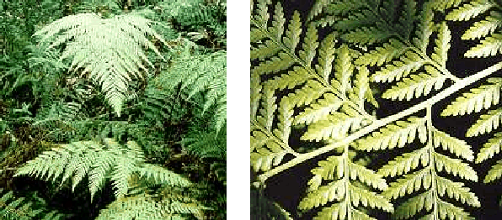

Leur historique est centrée sur leur objectif : on y parle quand même rapidement de la découverte en 1834 par Bolzano d’une courbe continue qui n’admet aucune tangente (cette définition est peut-être difficilement maîtrisable par un élève moyen de TS).
Dans cette première partie, pas encore de mathématisation car elle n’y est pas nécessaire.

TPE poumons :
Dans l’historique nous avons un catalogue de plusieurs définitions de la notion de fractale. Celui-ci est intéressant mais pas toujours maîtrisé.

« Les courbes continues qui n’admettent de tangente en aucun point »
« Les itérations de fonctions complexes »
« Une fonction non entière pour caractériser les figures géométriques »

Les élèves tentent d’établir le lien de leur TPE avec l’ensemble de Julia ou de Mandelbrot en montrant un objet dont la surface est finie mais le périmètre infini, mais le lien avec la définition complexe est peu clair.
« la suite telle que = + A avec = 0 et A nombre complexe ». « Si le module de est supérieur à 2 la suite va diverger ».
Une alternative que nous proposerions est de se contenter d’une définition comme celle donnée dans le TPE côtes bretonnes et d’enchaîner tout de suite sur leur étude du flocon de Von Koch qui est d’ailleurs très bien détaillée. On comprend très bien alors qu’il s’agit d’un ensemble borné avec un périmètre infini.
La mathématisation est y bien faite de la page 3 à la page 7 (une alternative aurait été d’utiliser les nombres complexes pour parler des transformations du plan, cela dépend de la progression de la classe dans le programme de TS).

Dimension fractale.

TPE poumons :
La définition est parachutée avec le ln (p. 4), elle paraît mal assimilée, d’autant plus que nous avons un problème de compréhension avec l’expression « facteur de réduction » (3 ou 1/3 ?) :

« Si D est la dimension, k le nombre de parties égales en lesquelles l’objet initial peut être divisé, et r le facteur de réduction de l’objet, on peut établir la formule D = . »

« Concrètement, ici nous avons k = 4 et r = 3 puisque à partir de 3 portions de segments égaux, nous formons 4 segments de même mesure. »

La nécessité nous est donc apparue de retravailler cette notion dans notre apport théorique.

Par contre, ce TPE présente une bonne compréhension de l’utilité de la dimension fractale des poumons qui est entre 2 et 3. « Cette dimension particulière confère aux poumons de grandes propriétés » (à savoir le maximum de surface dans le minimum de volume). Cette phrase est la dernière de leur partie « relation entre les fractales et les poumons ». On remarquera de nouveau le problème lié à leur intitulé « relation entre » au lieu de « modélisation par ».

Du point de vue des calculs mathématiques quelques imprécisions sont dues aux changements d’unités de mesure non précisés.
Un problème a été éludé : le passage de la coupe plane qui nous est donnée en illustration (on y voit une courbe fractale) au texte qui parle de situation dans l’espace (on comprend qu'il s’agit de surface fractale) mais à vrai dire la gestion nous en paraît difficile.
TPE côtes bretonnes :
La définition est donnée de façon claire.
« d étant la dimension qui est définie comme étant la puissance du rapport de l’homothétie telle que soit égal au nombre de fois qu’on a la structure de départ dans la structure d’arrivée ».
Mais on y mélange subtilement homothétie et homothétie interne sans d’ailleurs vraiment donner de définition de l’homothétie interne (ce qui est fait dans notre apport théorique).
La justification du fait que cette définition est indépendante de l’homothétie choisie est ensuite bien faite. (dans le cas de la dimension 1,2 ou 3)
Ensuite, les élèves rendent cette définition plus « utilisable » dans leur TPE : Ils s’intéressent aux pas dans les figures transformées, à leur taille et à leur nombre :
« en faisant des pas trois fois plus petits , on doit en faire quatre fois plus »
trois est le rapport de réduction et quatre le nombre de figures obtenues, ainsi, ils n’ont plus besoin de parler d’homothétie.

Application de cette modélisation

TPE côtes bretonnes :
Les élèves ont manqué de temps car ils ont rencontré de nombreux problèmes pratiques de mesure (ils en sont d’ailleurs conscients). Ils n’ont pas pu faire assez de relevés et une erreur finale ne permet pas d’affirmer que la dimension fractale des côtes bretonnes est bien supérieure à celle des côtes vendéennes.

On y lit moins de relevés de mesures sur la côte vendéenne que sur la côte bretonne et une erreur de calcul qui empêche l’expérience d'être concluante :( le calcul de la dimension des côtes vendéennes à l’aide de la Première mesure et de la Deuxième mesure devrait être soit 1,2 et non soit 1,03.)
On ne peut donc, à l’aide de ces deux mesures affirmer que la dimension de la côte de Vendée est de 1,1 alors que celle de la côte bretonne est de 1,2 et conclure que la côte bretonne est plus découpée que le côte vendéenne.

TPE poumons :
Les élèves sont plus à l’aise en modélisation dans le domaine de la SVT, le langage de la modélisation y est mieux maîtrisé. Malgré encore quelques maladresses « l’itération fractale se manifeste » (p. 14)… « les capacités respiratoires sont en fait en parties dues à des itérations mathématiques » (p. 15).

La conclusion est claire « leurs études nous ont permis de constater que la structure fractale représentait une surface infinie dans un espace fini » … « les fractales dans les poumons permettent un meilleur échange respiratoire ».

III La notion de dimension

Dimension géométrique, dimension topologique

Pour un point on a une dimension 0, pour un segment : 1, pour une surface 2 et pour un volume 3.
Il s’agit d’entiers à chaque fois.
On remarque d’autre part que lorsqu’on dilate un objet d’un facteur k la longueur est multipliée par k (k¹), pour une aire elle est multipliée par k², et un volume par k³ :
La dimension apparaît en exposant.

A partir d’une idée d’Euclide on peut définir une dimension topologique en utilisant une récurrence :
Le vide est de dimension – 1,
Si un objet peut être déconnecté (c’est à dire mis en plusieurs morceaux) en lui retirant une partie de dimension n, on dit que cet objet est de dimension n + 1.

Exemples :
    - Un ensemble fini de points est toujours de dimension 0, car il est toujours déconnecté.
    - Une droite peut être déconnectée en deux demi-droites en lui retirant un point, elle est donc de dimension 1.
    - Un plan est déconnecté en deux demi-plans en lui retirant une droite, il est de dimension 2…….

Pour la courbe de Von Koch la dimension topologique est 1.

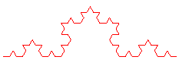

Dimension d’homothétie, dimension fractale.

On dit qu’un ensemble est à homothétie interne, si chaque partie est une reproduction du tout. Il peut donc être divisé en N parties identiques, chaque partie étant k fois plus petite que l’objet initial.
Alors ou est appelée dimension d’homothétie de S.

Pour un segment on a d = 1 : un segment peut être divisé en n segments de longueur ;
Pour un carré d = 2 : un carré peut être divisé en n² carrés de côté ;
Pour un cube d = 3 : un cube peut être divisé en n³ cubes de côté .

Pour la courbe de Von Koch : on passe d’une partie à 4 parties isométriques 3 fois plus petites donc d = = 1, 26


Pour l’éponge de Sierpinski d = = 2,73.

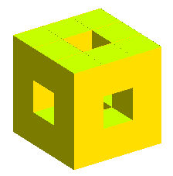 | 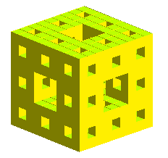

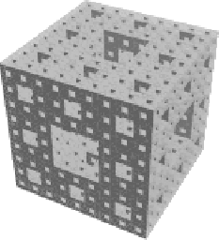

La dimension fractale est, quand elle existe, la dimension d’homothétie : c’est à dire avec k le rapport de réduction et N le nombre de fractales obtenues.

Un ensemble fractal peut être caractérisé par le fait que sa dimension d’homothétie est supérieure à sa dimension topologique ou géométrique.

Remarque : la droite, le plan ne sont pas des fractales ; Mais la courbe de Von Koch est bien une fractale.
La courbe de Peano n’est pas non plus une fractale dans ces conditions car sa dimension géométrique et sa dimension fractale sont de 2.

Etape 0

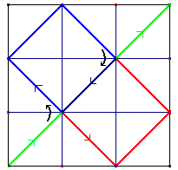
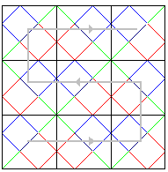

Etape 1 Etape 2

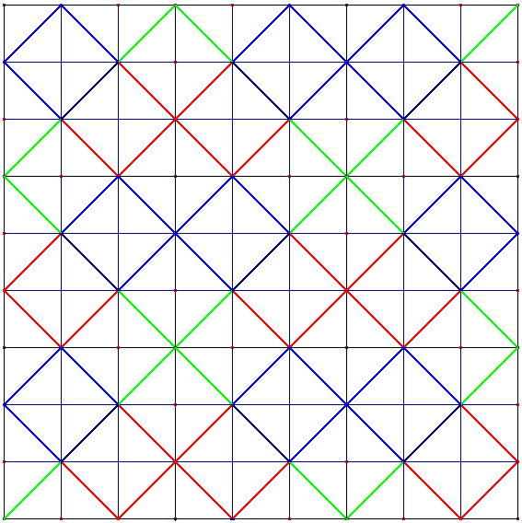

Pour les côtes bretonnes la longueur est infinie mais c’est la dimension fractale qui est intéressante, comme exposant décrivant le lien entre les mesures effectuées à différentes résolutions. Mais quelques précautions sont nécessaires pour appliquer les notions de la géométrie fractale à des structures naturelles. Les objets naturels sont aléatoires, si bien que l’auto similarité cherchée en agrandissant un détail ne sera évidente qu’après avoir moyenné le résultat sur un grand nombre de réalisations de l’objet.
Les élèves, dans leur TPE ont mesuré, sur une même carte, le nombre de reports à faire avec des écartements de compas différents.
Exemple :
Ecartement 1 cm nombre de reports 730
Ecartement 3 cm nombre de reports 208
Ecartement 9 cm nombre de reports 51

C’est à dire pour un écartement trois fois plus petit on compte un nombre de reports fois plus grand dans le premier cas ; et dans le second cas un nombre de reports fois plus grand ; on aurait aussi pu dire que pour un écartement 9 fois plus petit le nombre de report est multiplié par .
On peut en déduire que la dimension fractale, définie par d = , est d’environ 1,2.

Graphiquement on aurait pu placer dans un repère, le logarithme du nombre de reports en fonction du logarithme de l’écartement, les différents points correspondants aux différentes mesures. On obtient un nuage de points que l’on approche par une droite des moindres carrés et la dimension est alors donné par l’opposé de la pente de cette droite.

Remarques :
- à très petite échelle, la dimension fractale dépend ici de l’échelle de la carte. On arrive à un changement de texture : d = 1 (le long d’un quai par exemple), ou une autre dimension fractale (celle d’un rocher), ou 2 (limite entre la mer et la terre sur une plage : mélange homogène d’eau et de sable)
- à très grande échelle, on revient à d = 1.

Dimension de Kolmogorov ou de Hausdorff- Besicovitch :

Pour une partie bornée A du plan, Kolmogorov définit la dimension de A comme étant la borne inférieure des nombres d > 0, tel que r^{d}N(r) soit borné au voisinage de 0, avec N(r) = le nombre minimal de carrés de coté r nécessaires pour recouvrir A.

Exemples :
- Pour un segment de droite : le recouvrement optimal se fait par des carrés dont la diagonale se superpose au segment
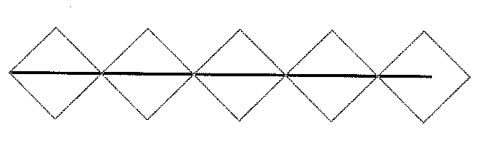
et < N(r) < + 1.
On retrouve que d = 1.

- Pour un carré :

Recouvrement d’un carré

( )² < N(r) < ( )² + 1 donc d = 2.

- Pour le flocon de Von Koch :
On commence par déterminer le nombre de cotés, c_{n}, et la longueur de ces cotés, r_{n}, à l’étape n : par récurrence on obtient
c_{n+1}= 4c_{n} et c₀= 3 et d’autre part r_{n+1}= r_{n} et r₀= 1 donc c_{n} = 3 × 4^{n}et r_{n} = ()^{n}.
A l’étape n, on peut recouvrir le flocon par c_{n} carrés de coté r_{n} que l’on place sur les différents coté du flocon donc par définition de N(r_{n}) on obtient l’encadrement : 0 < N(r_{n}) < 3 × 4^{n} .

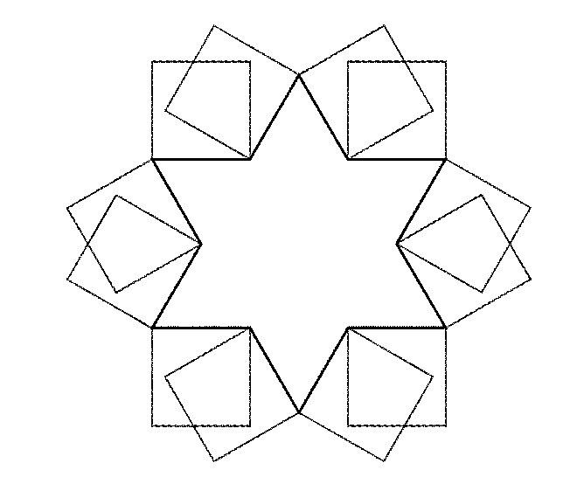

Or la fonction N est décroissante et si on choisit un réel r, aussi petit que l’on veut il est toujours possible de trouver n tel que r_{n+1} < r < r_{n} (la suite (r_{n}) étant décroissante et convergente vers 0) ;
Donc 0 < N(r_{n}) < N(r) < N(r_{n+1}) < 3 × 4^{n+1} et en multipliant par r^{d} on obtient :
0 < N(r) r^{d} < N(r_{n+1}) r^{d} < N(r_{n+1}) r_{n}^{d} < 3 × 4^{n+1} × ()^{d} ≤ 12 × ()^{n} et cette dernière valeur est bornée si () ≤ 1, la dimension de Kolmogorov est donc d = .

Pour une partie de ³ on peut utiliser la notion de dimension donnée par Hausdorff-Besicovitch :
Soit S une partie de ³ et soit α un réel de [0 ; 3]. On effectue des recouvrements de S par des boules de diamètres r_{i.} On appelle mesure de Hausdorff de S en α le réel
μ_{α}(S) = lim;\s\do6(( ( 0 inf(Σr_{i}^{α}),
somme effectuée sur l’ensemble des recouvrements de S par des boules de diamètre r_{i},
avec r_{i} ≤ ε.
La mesure de Hausdorff-Besicovitch est le réel d tel que
si α < d alors μ_{α}(S) = ∞,
et si α > d alors μ_{α}(S) = 0.

Il existe pourtant des fractales pour lesquelles la dimension de Hausdorff ne coïncide pas avec la dimension fractale.

Exemple :
Il s’agit de courbes ayant le même aspect que la courbe initiale mais moyennant une dilatation d’un facteur 4 en abscisse et d’un facteur 2 en ordonnée, on parle alors de fractales auto affines : fractales de Mc Mullen (cf. : article de B Testud dans La Recherche d’ avril 2005)

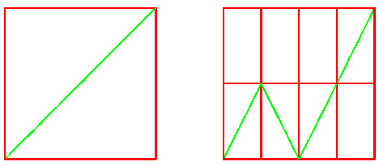

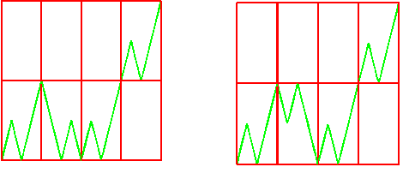

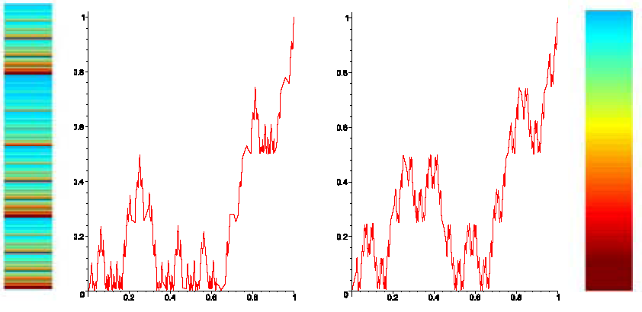

IV Conclusion

La tâche que nous avons entreprise a davantage porté sur l’analyse d’un travail d’élèves que sur la modélisation proprement dite : nous avons essayé de comprendre les difficultés rencontrées par les élèves sur un problème de modélisation.
Nous nous sommes rendu compte, en lisant ces deux TPE qu’ils n’ont pas correctement utilisé l’outil fractal pour modéliser :
- L’un par manque d’assimilation du concept de modélisation
- L’autre par manque de temps : ils ont compris que ce modèle servait à comparer l’irrégularité, mais ils n’ont pas pris assez de mesures pour pouvoir conclure valablement.
D’autre part on remarquera que ces deux TPE n’ont pas été encadrés de la même manière : le TPE côtes bretonnes a été certainement plus « porté » par l’équipe pédagogique.
Ce qui nous renforce dans l’opinion que pour encadrer des TPE nous avons besoin d’un bagage documentaire pluridisciplinaire afin d’étayer notre argumentation mathématique en face des autres matières (on sent d’ailleurs dans le TPE poumons une rupture entre la partie mathématique et la partie SVT).

Nous avons donc voulu combler certains vides théoriques dans ces travaux d’élèves mais aussi dans les articles que nous avons lus pour nous informer sur le sujet (ils en comportaient également …).

Nous sommes donc maintenant plus à l’aise pour expliquer aux élèves que la modélisation peut être utilisée comme outil de représentation, d’analyse et de prospective, qu’un modèle peut-être un schéma simple qui permet une meilleure compréhension du fonctionnement des poumons par exemple.

Nous en savons maintenant un peu plus sur les fractales, et vous ?…

V Bibliographie

Tangente : Les Fractales Art, nature et Modélisation HS n° 18
APMEP n° 440
Article de B. Testud dans La Recherche d’avril 2005

Sites internets :
http://www.irem.ups-tlse.fr/productions/fractal/projet.html

http://www.math.yale.edu/mandelbrot/web_pdfs/laRecherche.pdf

